Tessere
Questo gruppo funzione permette di intervenire sulle tessere elettorali in particolare riguardo alle tabelle usate dal programma tessere_elettorali.
Tipo Tessere
Carichi tessere elettorali
Associazione Carico Tessere ad Operatore
Configurazione Dati in Stampa Tessera
Per accedere a tale gruppo di programmi è possibile ricercarli nella barra delle applicazioni o seguire il percorso Servizi Demografici—> Elettorale—> Tabelle—> Tessere come mostrato dalla videata sottostante:
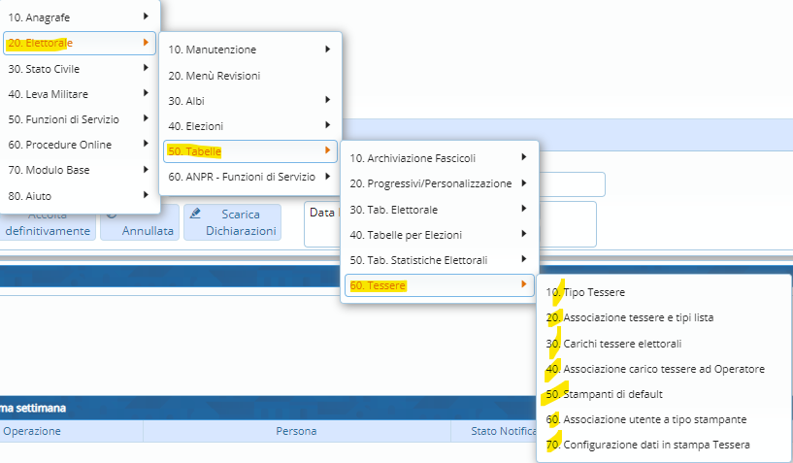 visualizzazioni.

